Día del Libro: historias que hacen historia
en el Teatro EDP Gran Vía de Madrid

Los pilares de la Tierra, el musical rinde homenaje a la literatura desde el escenario

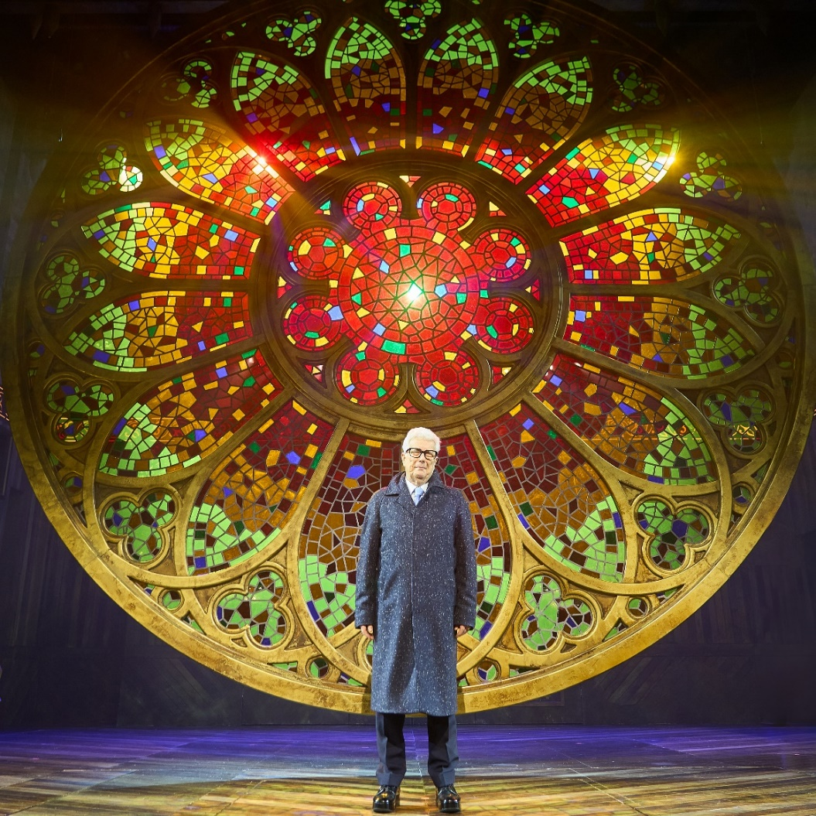

En el marco del Día del Libro, la productora beon. Entertainment lleva a los escenarios una de las sagas literarias más impactantes de las últimas décadas y rinde homenaje a las historias que han marcado a generaciones de lectores. Uno de los ejemplos más ambiciosos es Los pilares de la tierra, el musical basado en la célebre novela de Ken Follett, actualmente en cartel en el Teatro EDP Gran Vía de Madrid.

Con más de 50 millones de ejemplares vendidos, Los pilares de la tierra forma parte de la vasta trayectoria de Ken Follett, autor de 36 libros traducidos a 33 idiomas, con un total de 188 millones de copias distribuidas en más de 80 países. Una cifra que no solo consolida a Follett como un referente de la literatura contemporánea, sino que confirma el alcance global de su obra. Hoy, su historia épica de poder, ambición y lucha en la Inglaterra medieval cobra vida como musical de gran formato, respetando el alma de la novela y transformándola en una experiencia escénica inolvidable.

Esta producción se enmarca dentro de la apuesta firme de beon. Entertainment por convertir best sellers en super producciones musicales. Una trayectoria consolidada por títulos como El médico, el musical inspirado en la novela de Noah Gordon; El tiempo entre costuras, el musical, adaptación de la exitosa obra de María Dueñas; o La historia interminable, el musical, basada en el clásico de Michael Ende. Todos ellos han logrado emocionar al público y cosechar un éxito rotundo de crítica y espectadores.

“En beon. creemos en la fuerza de la palabra escrita y en su capacidad para convertirse en espectáculo. Apostamos por los grandes éxitos de la literatura que han dejado huella y las llevamos al escenario manteniendo su esencia, respetando su historia y potenciando su impacto desde un nuevo lenguaje basado en la música”, señalan desde la productora.

En este Día del Libro, Los pilares de la tierra, el musical representa la unión perfecta entre literatura y teatro, entre páginas y partituras, y demuestra que las grandes historias no solo se leen: también se viven.

Este musical se encuentra en sus últimas semanas en cartel. La temporada en Madrid finaliza el 1 de junio, por lo que esta es la última oportunidad para disfrutar de esta gran producción.

Las entradas están disponibles en www.lospilaresdelatierramusical.com y www.gruposmedia.com

Contacto de prensa. Petición de información y entrevistas
Mª Eugenia Domínguez med@beonww.com M. 674 153 490

